UNIVERSIDAD AUTONOMA DE SINALOA.
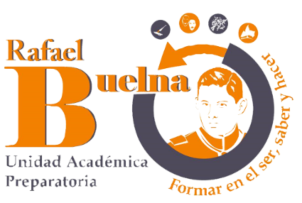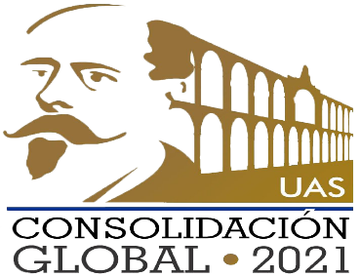
PREPARATORIA RAFAEL BUELNA TENORIO.
Tema: Organizadores gráficos.
Materia: Laboratorio de cómputo II.
Alumna: Carlota Ibarra Peña
Grupo: 206
Turno: Vespertino

Bibliografía:
http://fcaenlinea1.unam.mx/anexos/organizadores_graficos.pdf

Organizadores gráficos.
- ¿Qué son?
Los organizadores gráficos son técnicas activas de aprendizaje por las que se representan los conceptos en esquemas visuales.
Representan una estructura de significados. Esta construcción involucra habilidades como ordenamiento, comparación y clasificación necesarias para crear representaciones de conceptos y procesos. Estos organizadores describen relaciones y pueden dar cuenta de la comprensión de los conceptos o los datos involucrados.

- Tipos de organizadores gráficos.
- Mapa conceptual: El mapa conceptual es un procedimiento que tiene como finalidad sintetizar y, al mismo tiempo, relacionar de manera significativa los conceptos contenidos en un tema.
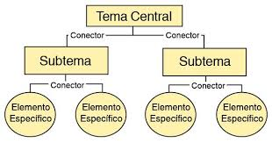
- Diagrama jerárquico: Como su nombre lo indica, muéstralas relaciones de supra ordinación y subordinación entre las ideas de un campo determinado. Los datos de un mapa conceptual pueden transferirse a un diagrama jerárquico
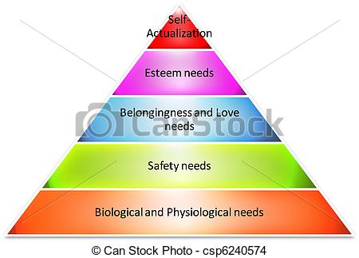
- Cadena de secuencias: La cadena de secuencias es un instrumento útil para representar cualquier serie de eventos que ocurre en orden cronológico o para mostrar las fases de un proceso.

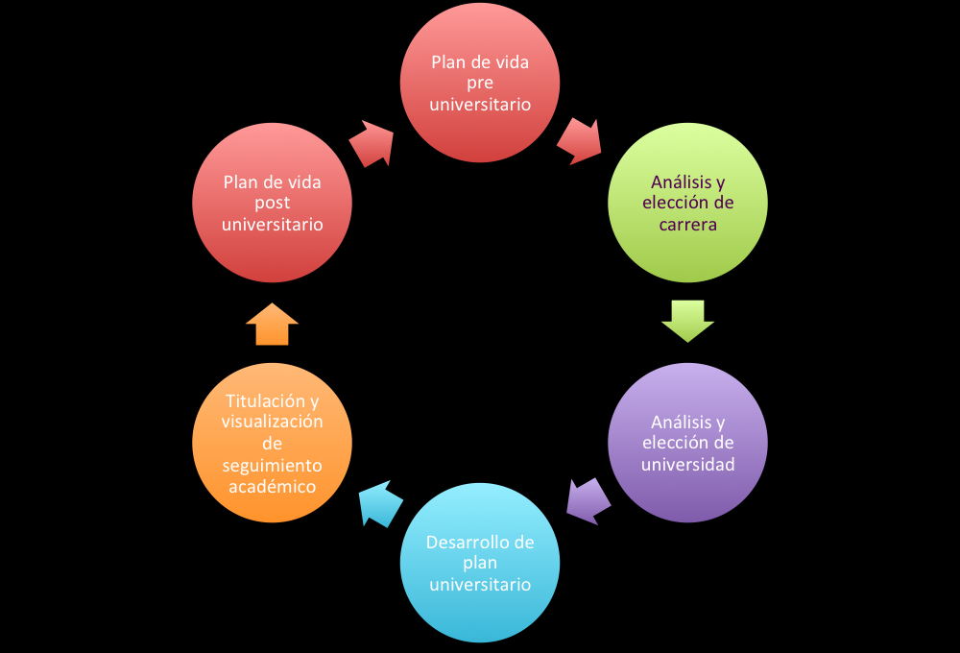
- El mapa carácter: Se puede utilizar este instrumento para analizar el carácter de una persona o personaje. Para elaborarlo, se identifican los rasgos del carácter del personaje y, luego, se apoya este análisis con uno más hechos o eventos específicos en la vida de la persona. También se puede utilizar el mapa del carácter para definir ciertos aspectos y acciones de uno o más personajes antes de escribir un cuento original.
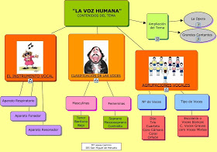
- La rueda de atributos: Este instrumento provee una representación visual del pensamiento analítico, dado que invita a profundizar en las características de un objeto determinado.
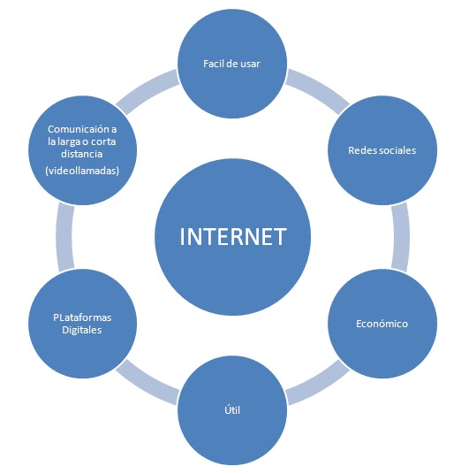
- Esquema: Un esquema es la representación simplificada de una realidad compleja. Su uso ayuda a comprender, memorizar y jerarquizar los elementos que la integran, engranándolos entre sí mediante vínculos conceptuales. Es una síntesis lógica y gráfica, que señala relaciones y dependencias entre ideas principales y secundarias.
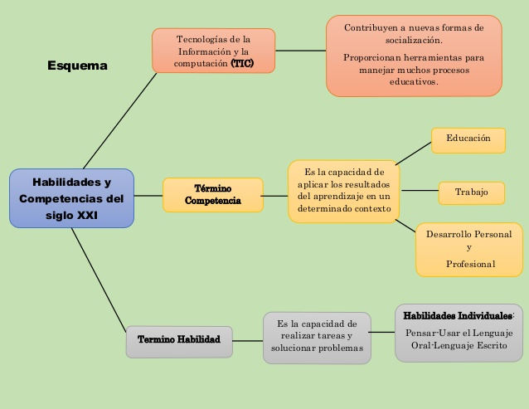
- Mapa de ideas: Forma de organizar visualmente las ideas que permite establecer relaciones no jerárquicas entre diferentes ideas. Son útiles para clarificar el pensamiento mediante ejercicios breves de asociación de palabras, ideas o conceptos. Se diferencian de los Mapas Conceptuales porque no incluyen palabras de enlace entre conceptos que permitan armar proposiciones. Utilizan palabras clave, símbolos, colores y gráficas para formar redes no lineales de ideas.

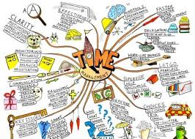
- Telarañas: Organizador gráfico que muestra de qué manera unas categorías de información se relacionan con sus subcategorías. Proporciona una estructura para ideas y/o hechos elaborada de tal manera que ayuda a los estudiantes a aprender cómo organizar y priorizar información. El concepto principal se ubica en el centro de la telaraña y los enlaces hacia afuera vinculan otros conceptos que soportan los detalles relacionados con ellos. Se diferencian de los Mapas Conceptuales porque no incluyen palabras de enlace entre conceptos que permitan armar proposiciones. Y de los Mapas de Ideas en que sus relaciones sí son jerárquicas.
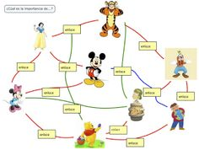
- Diagramas causa _efecto: El Diagrama Causa-Efecto que usualmente se llama Diagrama de “Ishikawa”, por el apellido de su creador; también se conoce como “Diagrama Espina de Pescado” por su forma similar al esqueleto de un pez.
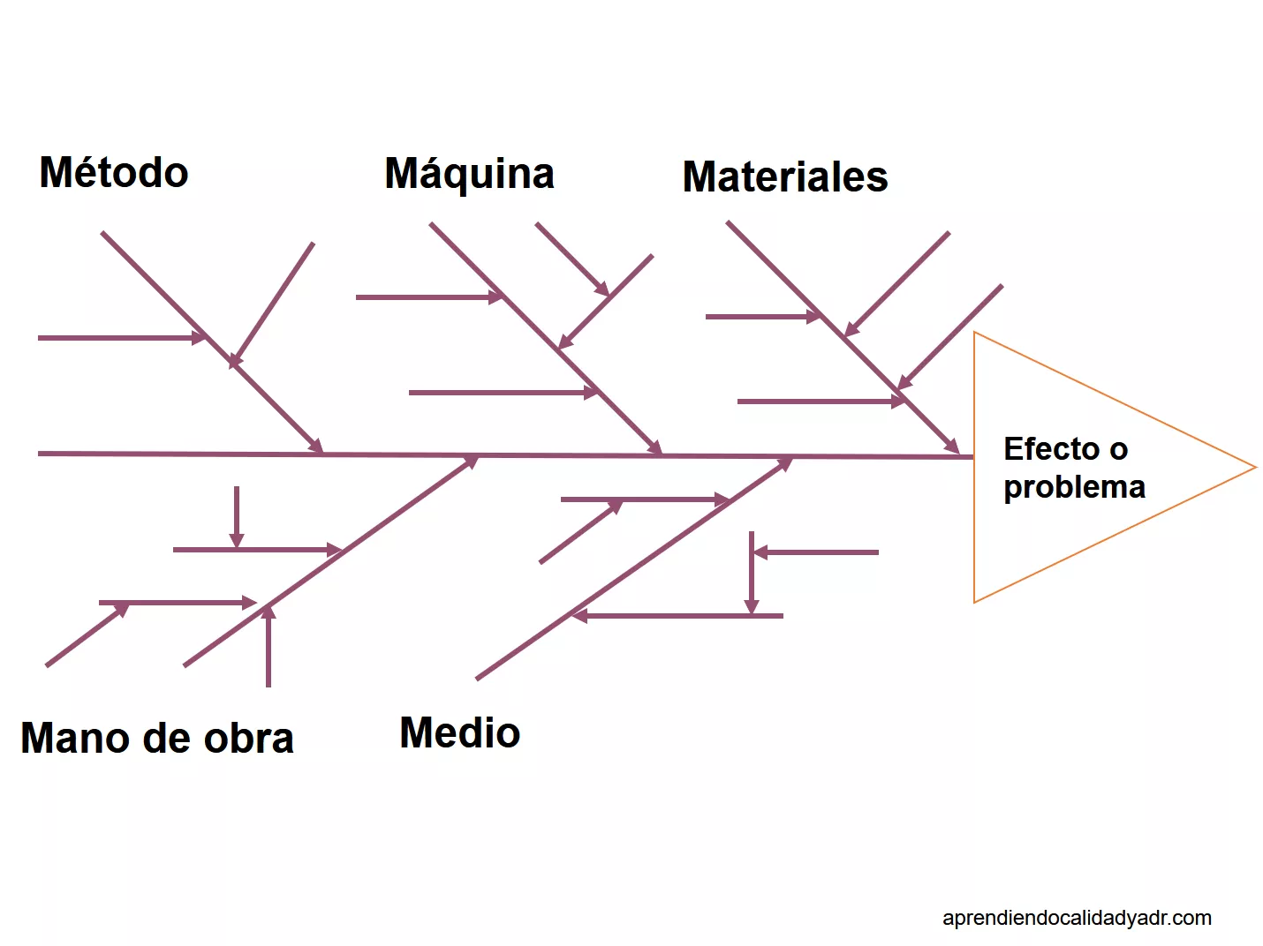
- Líneas de tiempo: Esta herramienta del conjunto de Organizadores Gráficos (OG) permite ordenar una secuencia de eventos o de hitos sobre un tema, de tal forma que se visualice con claridad la relación temporal entre ellos.
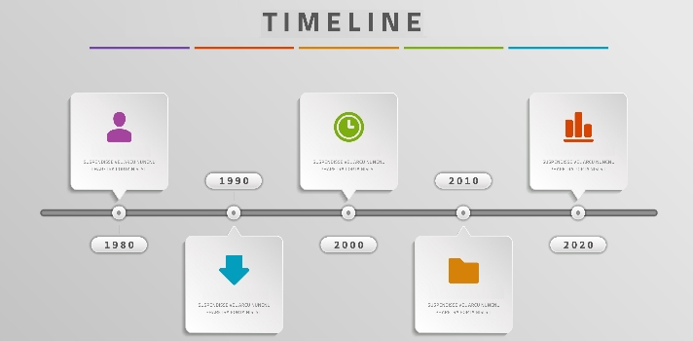
- organigrama: Sinopsis o esquema de la organización de una entidad, de una empresa o de una tarea. Cuando se usa para el Aprendizaje Visual se refiere a un organizador gráfico que permite representar de manera visual la relación jerárquica (vertical y horizontal) entre los diversos componentes de una estructura o de un tema.
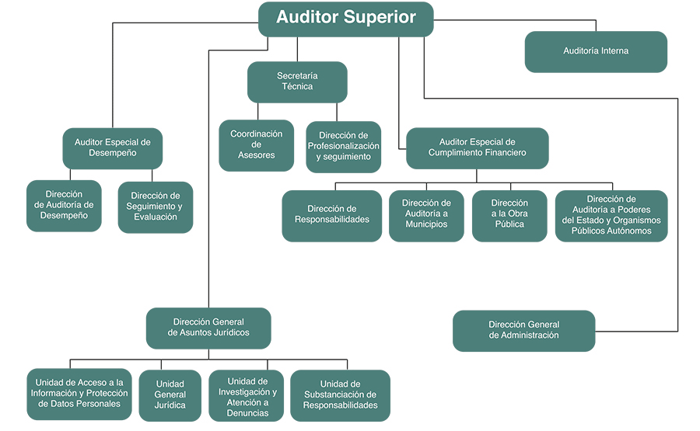
- Diagrama de flujo: Se conocen con este nombre las técnicas utilizadas para representar esquemáticamente bien sea la secuencia de instrucciones de un algoritmo o los pasos de un proceso.
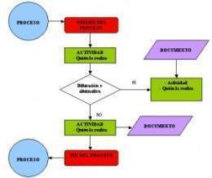
- Diagramas de venn: Este es un tipo de Organizador Gráfico (OG) que permite entender las relaciones entre conjuntos. Un típico Diagrama de Venn utiliza círculos que se sobreponen para representar grupos de ítems o ideas que comparten o no propiedades comunes.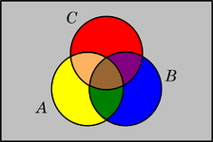
- Mapa mental: Se constituyen como diagramas que potencian el pensamiento creativo; pues, a más de las palabras, jerarquía secuencia y números, que presentan los esquemas lógicos como los men tefactos, las redes y los mapas conceptuales; necesitan la inclusión de dibujos, color, ritmo. La neurona (célula nerviosa) con sus dendritas o un árbol con sus varias ramas, se presentan como modelos básicos de este organizador.
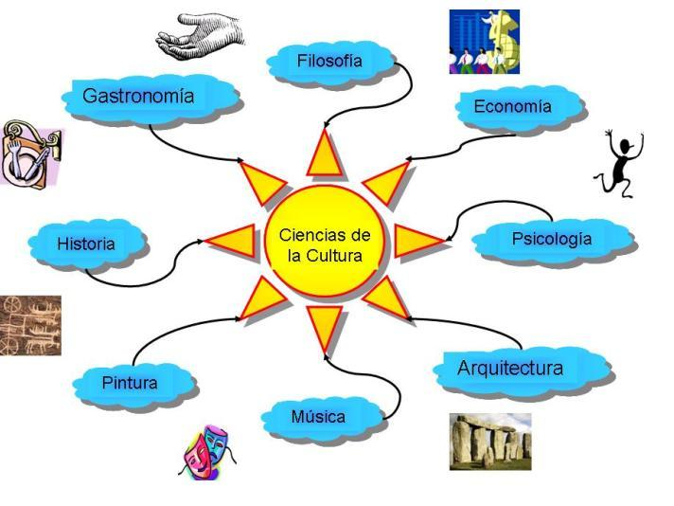
- Llaves: Un avance en la manera de organizar la información, a principios del siglo anterior, fueron los cuadros sinópticos. En realidad, hasta no hace mucho tiempo constituían los únicos esquemas usados. Estos organizadores podían presentarse de algunas maneras: como sistema de llaves, como diagrama jerárquico o en forma de una matriz (cuadro de resumen).Por medio de una llaves es posible representar las relaciones de graduación entre los conceptos de manera jerárquica horizontal.

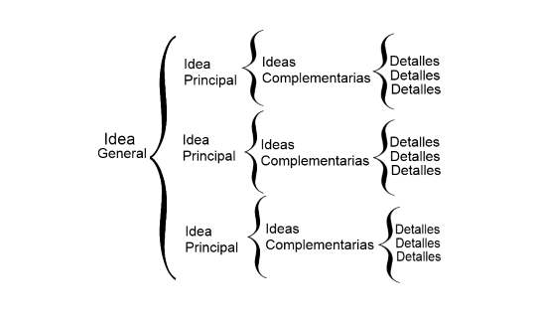
- Árbol de problemas: Es un diagrama característico de la identificación de proyectos según el enfoque del MARCO LÓGICO (Matriz para especificar los componentes de un proyecto y sus vinculaciones. Fue adaptado por la agencia de cooperación alemana desde el ámbito empresarial en donde se originó, de la mano del ingeniero japonés Kaoru Ishikawa. Este esquema, conocido también como diagrama de causas y efectos, constituye una adaptación del diagrama espina de pescado. De la forma como se lo muestra en el modelo, simboliza un árbol .
